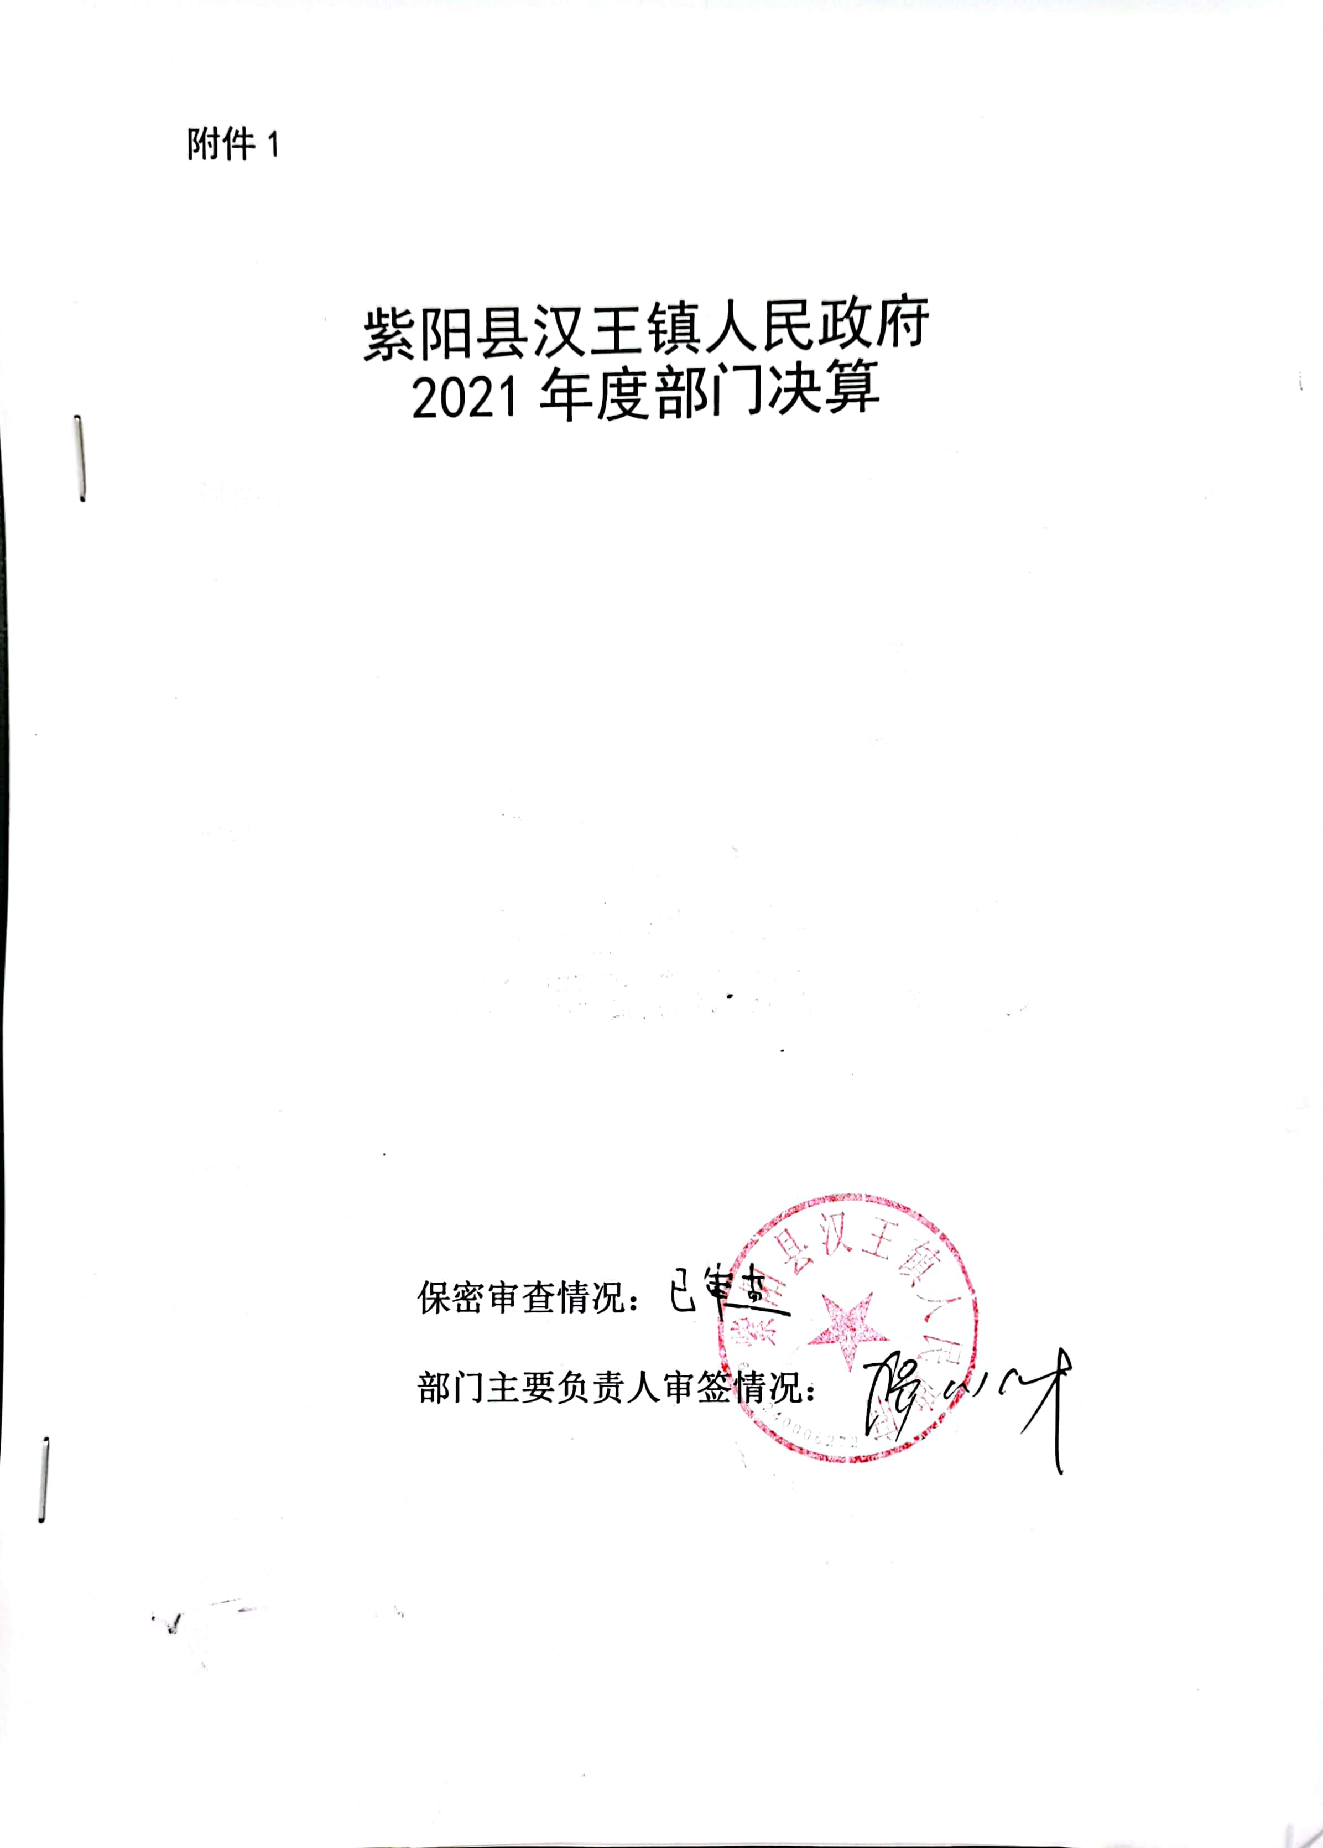

目 录
第一部分 部门概况
一、部门主要职能及内设机构
二、部门决算单位构成
三、部门人员情况
第二部分 2021年度部门决算表
一、收入支出决算总表
二、收入决算表
三、支出决算表
四、财政拨款收入支出决算总表
五、一般公共预算财政拨款支出决算表
六、一般公共预算财政拨款基本支出决算表
七、一般公共预算财政拨款“三公”经费及会议费、培训费支出决算表
八、政府性基金预算财政拨款收入支出决算表
九、国有资本经营预算财政拨款支出决算表
第三部分 2021年度部门决算情况说明
一、收入支出决算总体情况说明
二、收入决算情况说明
三、支出决算情况说明
四、财政拨款收入支出决算总体情况说明
五、一般公共预算财政拨款支出决算情况说明
六、一般公共预算财政拨款基本支出决算情况说明
七、一般公共预算财政拨款“三公”经费及会议费、培训费支出决算情况说明
八、政府性基金预算财政拨款收入支出情况说明
九、国有资本经营预算财政拨款支出决算情况说明
十、机关运行经费支出情况说明
十一、政府采购支出情况说明
十二、国有资产占用及购置情况说明
十三、预算绩效情况说明
第四部分 专业名词解释

第一部分 部门概况
一、部门主要职能及内设机构
（一）主要职责。
镇党委、镇政府通过组织群众、宣传群众、教育群众、服务群众，切实贯彻落实党和国家在农村的各项方针政策和法律法规，围绕农业、农村、农民搞好服务。主要承担以下职责。
1.促进经济发展，增加农民收入。做好镇村发展规划，培育主导产业，推动产业结构调整，提高农业综合生产能力。建立新型农业社会化服务体系，发展农民专业合作组织，提高农产品质量安全水平。稳定和完善农村基本经营制度，探索集体经济有效实现形式，引导农民珍惜土地、增加投入，发展集约经营。落实强农惠农措施，确保农民受益。促进民营经济发展，引导农民多渠道转移就业，增加农民收入，不断提高人民生活水平。
2.强化公共服务，着力改善民生。落实计划生育基本国策，推进优生优育，稳定低生育水平。促进农村义务教育发展，推动农村公共卫生体系和基本医疗体系建设，丰富农民群众文化生活，发展农村体育事业，培养社会主义新型农民，做好防灾减灾、五保供养、优抚安置、低保、扶贫救济、养老保险和其他社会救助工作。发展农村老龄服务。加强农村残疾预防和残疾人康复工作。组织开展农村基础设施建设，完善农民生产生活条件。做好外出务工人员技能培训等服务工作，促进城乡劳动者平等就业。完善农村公共服务，形成管理有序、服务完善、文明祥和的社会生活共同体。
3.加强社会管理，维护农村稳定。加强民主法制宣传教育。加强社会治安综合治理，完善农村治安防控体系，保障人民生命财产安全。做好农村信访工作，畅通诉求渠道，及时掌握社情民意，排查化解矛盾纠纷，妥善处理人民内部矛盾。建立健全农村应急管理体制，提高危机处置能力。依法管理宗教事务，反对和制止利用宗教和宗教势力干预农村公共事务。协助县级有关部门做好安全生产、市场监管、劳动监察、环境保护等方面的工作。保证社会公正，维护社会秩序和社会稳定。
4.推动基层民主，促进农村和谐。加强农村党的基层组织建设、农村基层干部队伍建设、农村党员队伍建设。做好镇人大、群团、国防教育、兵役、民兵等工作。指导村民自治、完善民主议事制度，推进村务公开、财务公开，引导农民有序参与村级事务管理，推动农村社区建设，促进社会组织健康发展，增强社会自治能力。
5.完成上级党委、政府交办的其他工作。
（二）内设机构。
1.党政综合办公室：主要承担党委、政府日常事务；负责党务、政务公开工作；负责纪检监察工作；负责精神文明建设、宣传、计划生育工作；负责组织、统战、国防动员教育、民兵预备役和群团等工作；负责人事编制、档案管理、目标考核等工作；协调各项中心工作。
2.人大主席团办公室：主要承担镇人大的日常工作等。
3.经济发展办公室（自然资源所、环境保护所）：主要负责制定并实施辖区经济社会发展规划，负责制定镇村公共基础设施建设规划，村（居）民建房规划前置审批；负责村（居）民建房及集体建设用地初审和监管实施，耕地保护，土地矿产动态巡查，地质灾害防治；负责产业发展、扶贫开发、环境保护等工作；负责辖区安全生产监管工作；负责协调经济社会发展相关工作。
4.社会治理办公室（司法所）：主要负责社会治安综合治理、信访、维稳、反邪教等工作；负责法制宣传、人民调解、社区矫正、安置帮教、法律服务及法律援助等工作。
5.市场监管所：主要负责镇辖区商贸流通、农产品质量、食品药品安全等市场监管工作；负责知识产权保护等工作。
6.财政所：主要负责镇财政财务工作；负责镇政府年度预决算编制和镇级财源建设；负责国有资产、集体资产监督管理；负责村级财务监管工作；负责各类惠农资金发放工作。
7.农业综合服务站：主要职责承担防汛抗旱、防灾减灾和气象公共服务与灾害防御工作；承担动植物防疫和畜牧兽医监管工作；承担农业、林业、水利综合开发、技术推广、生产经营、土地流转等相关服务工作。
8.社会保障服务站（民政办公室、退役军人服务站）：主要职责承担社会保险、养老保险、福利救助、农村合疗等具体服务工作；承担就业创业、技能培训等具体服务工作；承担教育、文化、体育、卫生、科技等工作；承担公共文化服务体系建设；承担社区建设、拥军优属、民族宗教、老龄事务、维护残疾人合法权益等民政事务工作。
9.公共事业服务站（文化站）：主要职责承担辖区公共基础设施建设、管理，承担镇、村道路管护，承担环境卫生、供水供电等公共事业服务工作。
10.便民服务中心：主要职责负责依法梳理规范应当由镇党委、政府向群众提供的便民服务事项，建立便民服务项目和镇村小微权力清单并组织实施；负责承接上级部门委托下放的行政审批和服务事项，建立便民高效的服务体系；负责镇便民服务大厅日常管理，建立“一门受理”、“ 一条龙服务”、“一站式办理”的高效便民服务制度，方便企业和群众办事；负责纳入镇便民服务大厅办理事项的业务办理工作，指导社区、村便民服务站建设和业务对接办理工作;完成镇党委、政府交办的其他工作。

二、部门决算单位构成
纳入本年度本部门决算编制范围的单位共1个，包括本级及所属1个二级预算单位：
三、部门人员情况
截至2021年底，本部门人员编制54人，其中行政编制21人、事业编制33人；实有人员54人，其中行政21人、事业33人。单位管理的离退休人员0人。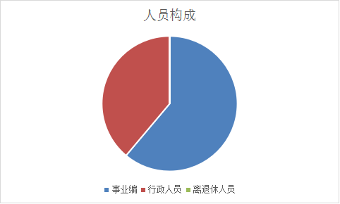

第二部分 2021年度部门决算表

第三部分 2021年度部门决算情况说明

一、收入支出决算总体情况说明
本年度收入、支出总计均为3862.06万元，与上年相比收入、支出增加1123.67万元，增长41%，主要是城乡社区收支增加、农林水收支增加。
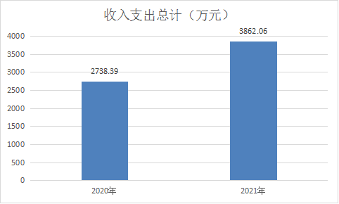
二、收入决算情况说明
2021年收入合计3373.96万元，其中：财政拨款收入3373.96万元，占100%。
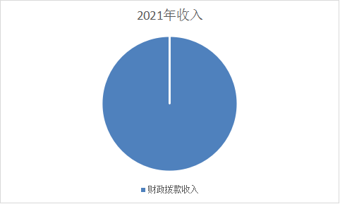
三、支出决算情况说明
2021年支出合计3331.32万元，其中：基本支出1327.10万元，占40%；项目支出2004.23万元，占60%。
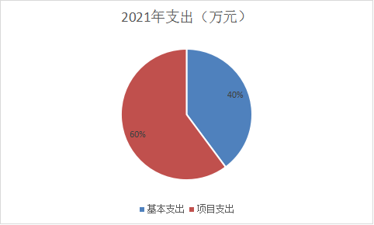
四、财政拨款收入支出决算总体情况说明
本年度收入、支出总计均为3862.06万元，与上年相比收入、支出增加1123.67万元，增长41%，主要原因是城乡社区、农林水支出增多。

五、一般公共预算财政拨款支出决算情况说明
2021年一般公共预算财政拨款支出预算720.91万元，调整预算数3405.16万元，支出决算2935.69万元，完成预算的100%，占本年支出合计的100%。与上年相比，2021年一般公共预算财政拨款支出比上年增加772.67万元，增长33.58%。主要原因是巩固脱贫成果与乡村振兴有效衔接期间城乡社区、农林水支出增多。
1.一般公共服务支出（类）人大事务（室）及其他人大事务支出（款）。
预算为4万元，支出决算为3.37万元，完成预算的84.18%。决算数小于预算数的主要原因是基本支出结算不及时。
2.一般公共服务支出（类）政府办公厅（室）及相关机构事物（款）行政运行（项）。
预算为689.89万元，支出决算为719.78万元，完成预算的104.33%。决算数大于预算数的主要原因是人员工资支出增大。
3.一般公共服务支出（类）政府办公厅（室）及相关机构事物（款）其他政府办公厅（室）及相关机构事物支出（项）。
预算为202.68万元，支出决算为227.83万元，完成预算的112.14%。决算数大于预算数的主要原因是开展乡村振兴等重点工作经费增加。
4.一般公共服务支出（类）财政事务（室）及行政运行（款）。
预算为26.51万元，支出决算为26.51万元，完成预算的100%。
5.一般公共服务支出（类）市场监督管理事物（款）市场主体管理（项）。
预算为1.08万元，支出决算为1.02万元，完成预算的94.44%。决算数小于预算数的主要原因是基本支出结算不及时。
6.社会保障和就业支出（类）行政事业单位养老支出（款）机关事业单位基本养老保险缴费支出（项）。
预算为58.16万元，支出决算为58.16万元，完成预算的100%。
7.社会保障和就业支出（类）行政事业单位养老支出（款）机关事业单位职业年金缴费支出（项）。
预算为9.38万元，支出决算为9.38万元，完成预算的100%。
8.社会保障和就业支出（类）抚恤（款）死亡抚恤（项）。
预算为40万元，支出决算为40万元，完成预算的100%。
9.卫生健康支出（类）公共卫生（款）重大公共卫生服务（项）。
预算为41万元，支出决算为39.94万元，完成预算的97.42%。决算数小于预算数的主要原因是支出结算不及时。
10.卫生健康支出（类）行政事业单位医疗（款）行政单位医疗（项）。
预算为41.34万元，支出决算为41.34万元，完成预算的100%。
11.节能环保支出（类）污染防治（款）水体（项）。
预算为0万元，支出决算为45.7万元。决算数大于预算数的主要原因是上年项目支出结算不及时，在本年结算支出。
12.节能环保支出（类）自然生态保护（款）农村环境保护（项）。
预算为11万元，支出决算为11万元，完成预算的100 %。
13.城乡社区支出（类）城乡社区公共设施（款）其他城乡社区公共设施支出（项）。
预算为0万元，支出决算为26.43万元。决算数大于预算数的主要原因是上年项目支出结算不及时，在本年结算支出。
14.农林水支出（类）扶贫（款）农村基础设施建设（项）。
预算为0万元，支出决算为19.54万元。决算数大于预算数的主要原因是上年项目支出结算不及时，在本年结算支出。
15.农林水支出（类）扶贫（款）生产发展（项）。
预算为1718.33万元，支出决算为1464.58万元，完成预算的85.23%。决算数小于预算数的主要原因是项目支出结算不及时。
16.农林水支出（类）扶贫（款）社会发展（项）。
预算为23.14万元，支出决算为23.14万元，完成预算的100%。
17.农林水支出（类）扶贫（款）其他扶贫支出（项）。
预算为49万元，支出决算为49.69万元，完成预算的101.4%。决算数大于预算数的主要原因是上年项目支出结算不及时，在本年结算支出。
18.农林水支出（类）农村综合改革（款）对村民委员会和村党支部的补助（项）。
预算为86.95万元，支出决算为86.95万元，完成预算的100%。
19.交通运输支出（类）公路水路运输（款）公路建设（项）。
预算为0万元，支出决算为1.36万元。决算数大于预算数的主要原因是上年项目支出结算不及时但在本年结算支出。
20.灾害防治及应急管理支出（类）应急管理事务（款）其他应急管理支出（项）。
预算为1.5万元，支出决算为0万元。决算数大于预算数的主要原因是上年项目支出结算不及时但在本年结算支出。
21.灾害防治及应急管理支出（类）自然灾害救灾及恢复重建支出（款）自然灾害救灾补助（项）。
预算为70万元，支出决算为16.18万元，完成预算的23.12%。决算数小于预算数的主要原因是项目支出结算不及时。
22.其他支出（类）其他支出（款）其他支出（项）。
预算为0万元，支出决算为23.8万元。决算数大于预算数的主要原因是上年项目支出结算不及时，在本年结算支出。
六、一般公共预算财政拨款基本支出决算情况说明
2021年一般公共预算财政拨款基本支出1327.08万元，其中：人员经费支出839.31万元，公用经费支出487.77万元，。
人员经费839.31万元，主要包括基本工资147.7万元，津补贴338.71万元，奖金98.08万元，社会保障缴费110.97，绩效工资36.95万元，抚恤金44.31万元，生活补助10.75万元，医疗费23.14万元，生产补贴28.7万元。
公用经费487.77万元，主要包括办公费130.86万元，印刷费26.46万元，电费3.27万元，水电1.01万元，邮电费13.87万元，差旅费14.93万元，维护费1.72万元，租赁费85.31万元，会议费1万元，公务接待费14.11万元，专用材料费4.61万元，专用燃料费3.8万元，劳务费55.88万元，委托业务费93.32万元，工会经费0.49万元，公务用车运行维护费0.41万元，其他交通费19.44万元，其他商品和服务费用支出15.54。
七、一般公共预算财政拨款“三公”经费及会议费、培训费支出决算情况说明
（一）“三公”经费财政拨款支出决算情况说明。
2021年一般公共预算安排“三公”经费支出预算12.65万元，支出决算15.52万元，超出预算的23%。决算数大于预算数的主要原因是乡村振兴工作开展，日常公用经费指出增大。
1.因公出国（境）支出情况说明。
2021年无一般公共预算因公出国（境）预算安排。
2.公务用车购置费用支出情况说明。
2021年无一般公共预算安排购置公务用车。
3.公务用车运行维护费用支出情况说明。
本年度一般公共预算安排公务用车运行维护预算4万元，支出决算0.41万元，完成预算的10%，决算数较预算数减少0.59万元，主要原因是公务用车运行维护支出减少。
4.公务接待费支出情况说明。
2021年一般公共预算安排公务接待预算8.65万元，支出决算14.11万元，完成预算的100%，决算数较预算数减增加3.59万元，主要原因是公务接待报账不及时。
国内公务接待支出14.11万元。公务接待200批次，800人次，决算数较预算数增加了3.59万元，主要是公务接待量较大。
（二）培训费支出情况说明。
本年度无一般公共预算安排培训费
（三）会议费支出情况说明。
本年度一般公共预算安排会议费预算4万元，支出决算1万元，完成预算的25%，决算数较预算数减少3万元，主要原因是会议费结算不及时。
- 政府性基金预算财政拨款收入支出情况说明
本年度政府性基金预算财政拨款年初结转和结余156.91万元，收入决算300万元，支出决算395.64万元，年末结转和结余61.26万元。具体支出情况如下：
1.城乡社区支出（类）国有土地使用权出让收入安排的支出（款）其他国有土地使用权出让收入安排的支出（项）。本年支出决算395.64万元，主要用于擂鼓台旅游路征地补偿。
九、国有资本经营预算财政拨款支出决算情况说明
本部门无国有资本经营预算财政拨款，并已公开空表。
十、机关运行经费支出情况说明
本年度机关运行经费预算52.91万元，支出决算487.77万元，完成预算的100%。支出决算比上年增加287.28万元，主要原因是乡村振兴工作开展，日常公用经费指出增大。
十一、政府采购支出情况说明
本年度政府采购支出总额共770.73万元，其中：政府采购货物类支出29.46万元、政府采购工程类支出741.27万元。授予中小企业合同金额770.73万元，占政府采购支出总额的100%，其中：授予小微企业合同金额770.73万元，占授予中小企业合同金额的100%；货物采购授予中小企业合同金额占货物支出的100%；工程采购授予中小企业合同金额占工程支出的100%。
十二、国有资产占用及购置情况说明
截至2021年末，本部门机关及所属单位共有车辆0辆，其中副部（省）级以上领导用车0辆，主要领导干部用车0辆，机要通信用车0辆，应急保障用车0辆，执法执勤用车0辆，特种专业技术用车0辆，离退休干部用车0辆，其他用车0辆。单价50万元以上的通用设备0台（套）；单价100万元以上的专用设备0台（套）。2020年当年购置车辆0辆；购置单价50万元以上的通用设备0台（套）；购置单价100万元以上的专用设备0台（套）。
十三、预算绩效情况说明
（一）预算绩效管理工作开展情况说明。
根据预算绩效管理要求，本部门组织对 2021年一般公共预算项目支出全面开展绩效自评，其中，一级项目1个，二级项目4个，共涉及资金3073.95万元，占一般公共预算项目支出总额的100%。组织对 2021年1个政府性基金预算项目支出开展绩效自评，共涉及资金300万元，占政府性基金预算项目支出总额的100%。
（二）部门决算中项目绩效自评结果。
本部门在省级部门决算中反映2021年部门预算等1个一级项目绩效自评结果。
1.2021年部门预算项目绩效自评综述：项目全年预算数3373.95万元，执行数3331.32万元，完成预算的98%。项目绩效目标完成情况：全年预算执行率98%。发现的问题及原因：部分基本支出和项目支出结算不及时。下一步改进措施：加强部门协调沟通，提高预算资金执行率。

（三）部门整体支出绩效自评结果。
根据年度设定的绩效目标，部门整体支出自评得分86，综合评价等级为“优”，全年预算数3373.95万元，执行数3331.32万元，完成预算的98%。本年度本部门总体运行情况及取得的成绩：2021年我镇全面整合社会资源力量，各项工作迈上新台阶，乡村振兴年度目标任务高质量完成，集镇环境基础设施不断完善，产业建设优化发展，管理水平全面提升，人居环境显著改善，群众满意度、获得感、幸福感不断增强。发现的问题及原因：一是因年初绩效目标设定与年度计划安排未准确对应，未结合项目实施单位当年工作任务数量设定，绩效指标设定太繁琐，二是相关项目职能部门没有正确认识预算绩管理于注重量化机制，包括对预算编制阶段、执行阶段以及评价阶段在内的多个顸算管理体制阶段，执行力度不强，缺乏量化分析；对绩效工作了解还不够深入，对单位绩效还不够不重视，各单位预算绩效管理工作的主动性、参与绩效评价的积极性需进一步提高。。下一步改进措施：（1）强化预算执行，提高预算完成率。严格按项目和进度执行预算，合理安排资金支出，增强预算执行的规范性和严肃性；完善项目责任制，业务科室为项目实施责任单位，应加强与财务部门的沟通协调和项目实施，定期做好预算执行分析，及时了解预算执行差异，合理调整、纠正预算执行偏差，加快预算的执行进度，减少存量资金，切实提高预算完成率及资金使用效益；（2）科学合理编制政府采购预算，强化政府采购预算执行，确保政府采购预算切合单位实际；（3）根据年初的绩效考核指标及预算绩效目标，扎实推进相关工作。

- 部门重点评价项目绩效评价结果。
本部门对2021年度的政府部门预算项目未开展了部门重点绩效评价
附件：
汉王镇部门预算项目部门重点绩效评价报告

(评价报告格式参照《陕西省财政项目支出绩效评价管理办法》（陕财办绩〔2020〕9号））

第四部分 专业名词解释
1.基本支出：指为保障机构正常运转、完成日常工作任务而发生的各项支出。
2.项目支出：指单位为完成特定的行政工作任务或事业发展目标所发生的各项支出。
3.“三公”经费：指部门使用一般公共预算财政拨款安排的因公出国（境）费、公务用车购置及运行费和公务接待费支出。
4.财政拨款收入：指本级财政当年拨付的资金。
5.公用经费：指为完成特定的行政工作任务或事业发展目标用于设备设施的维持性费用支出，以及直接用于公务活动的支出，具体包括公务费、业务费、修缮费、设备购置费、其他费用等。
6.工资福利支出：反映开支的在职职工和编制外长期聘用人员的各类劳动报酬，以及上述人员缴纳的各项社会保险费等。
7.结转资金：即当年预算已执行但未完成，或者因故未执行，下一年度需要按原用途继续使用的资金。
8.结余资金：即当年预算工作目标已完成，或者因故终止，当年剩余的资金。

